MODELO DIDÁTICO para análise EXPERIMENTAL do comportamento DE PONTES FERROVIÁRIAS aplicadA ao ensino DE ENGENHARIA CIVIL

Antônio Carlos Batista da Cruz – antonio.cruz@itec.ufpa.br
Gabriela Ribeiro Fernandes – gabrielarf@ufpa.br
João Felipe Amintas Seráfico de Assis Carvalho Melo – joão.melo@itec.ufpa.br
José Hélio Alvarez Elarrat – jhae@ufpa.br
Luís Augusto Conte Mendes Veloso – lveloso@ufpa.br
Faculdade de Engenharia Civil / Instituto de Tecnologia da UFPA / Universidade Federal do Pará.
Rua Augusto Corrêa, 01 - Guamá
CEP 66075-110 – Belém - Pará

Resumo: Atualmente, a Universidade Federal do Pará (UFPA) tem um convênio firmado com a empresa VALE para estudo de pontes ferroviárias da Estrada de Ferro Carajás. Várias dessas pontes estão sendo monitoradas com sensores para uma avaliação mais precisa de suas atuais condições de segurança. Este trabalho tem por objetivo principal apresentar um modelo didático para visualização da metodologia empregada no projeto de monitoração das pontes, apresentando aos alunos do curso de Engenharia Civil uma introdução sobre instrumentação de estruturas, permitindo a visualização e interpretação dos dados obtidos.

Palavras-chave: Pontes ferroviárias, Estruturas, Instrumentação, Engenharia Civil

1 introdução
Um assunto que vem recebendo bastante atenção nos últimos anos é a análise do comportamento dinâmico de pontes ferroviárias. As pontes são muito suscetíveis a danos por fadiga devido ao seu tipo de carregamento. Essa questão tem preocupado as autoridades do mundo inteiro, bem como as empresas e instituições proprietárias de pontes ferroviárias e rodoviárias, pois no atual estágio de conhecimento não é possível estabelecer precisamente o período de vida útil dessas construções e os prejuízos financeiros causados pelo colapso de uma ponte poderiam ser muito maiores que o próprio custo necessário para sua construção (SAMPAIO, 2007).
No Brasil, embora sejam necessárias inúmeras pontes para integrar suas ferrovias e rodovias, há pouquíssimas pesquisas nesse campo. Os estados detentores de grande produção mineral possuem especial interesse nesses estudos, como o estado do Pará, onde a exploração mineral consiste em sua principal atividade econômica, segundo o Banco Mundial.
Atualmente, a Universidade Federal do Para, por intermédio do NICAE-UFPA, tem um grande convenio firmado com a empresa VALE para estudar as pontes ferroviárias da Estrada de Ferro dos Carajás. A avaliação estrutural proposta abrangeu 28 estrutura, entre pontes e viadutos, onde foram realizadas atividades de inspeção, instrumentação, monitoração, e análise computacional, para avaliação de integridade e segurança estrutural destas obras.
Por esses motivos, foi desenvolvido no LABDID (Laboratório Didático) da Faculdade de Engenharia Civil da UFPA (Universidade Federal do Pará), um modelo simplificado de uma ferrovia contendo uma ponte ferroviária com o objetivo de aproximar os alunos da graduação de um assunto pouco explorado no âmbito do curso de Engenharia Civil, ilustrando didaticamente alguns procedimentos utilizados no projeto para monitoração dessas pontes, apresentando os alunos uma introdução a instrumentação de estruturas permitindo a visualização e interpretação dos dados medidos.

2 DEscrição DO MODELO
O modelo representa de forma simplificada uma ferrovia com seus principais elementos, tais como trem, trilhos, dormentes, lastro e uma ponte ferroviária, figura 1.

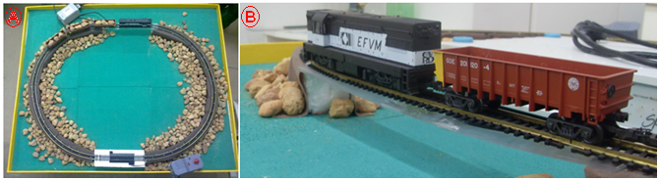

Figura 1.A – Fotografia do modelo em escala de ferrovia.
Figura 1.B – Fotografia do trem sobre a ponte.

O trem é composto por uma locomotiva e três vagões, nos quais há a possibilidade de se depositarem cargas. Os trilhos foram montados sobre folhas de isopor e fixados por pregos para garantir sua estabilidade, sendo que uma determinada parte do percurso há um desnível de cerca de 30cm vencido por uma ponte ferroviária. Essa ponte é constituída por uma placa de acrílico que apóia os trilhos da ferrovia

3 Metodologia
A placa de acrílico que representa a ponte ferroviária foi instrumentada com dois extensômetros elétricos de resistência (strain gages) posicionados ao meio vão, sendo um deles fixado sobre a face superior e o outro na face inferior.
Antes da fixação dos extensômetros, a placa de acrílico foi lixada e limpada com álcool. Em seguida, o circuito eletrônico de cada sensor foi protegido por uma fita Durex® e estes foram posteriormente colados na ponte por cola Super Bonder®, seguindo-se as recomendações de (HOFFMANN, 1989). Após a colagem, os conectores de cada sensor foram soldados a cabos manga da marca Furukawa®, como é mostrado na Figura 2. Por fim, tiveram sua proteção reforçada por cola Araldite da marca BRASCOLA®.

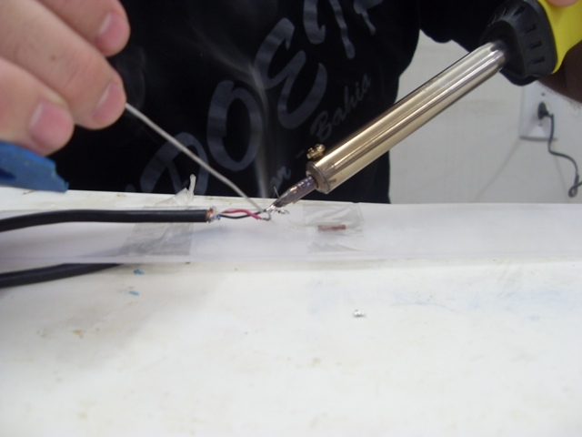

Figura 2 – Fotografia da soldagem dos sensores nos cabos manga.

Após a fixação dos extensômetros esses sensores foram conectados através de cabos manga ao sistema de aquisição de dados modelo Spider 8 da HBM® que é controlado por um microcomputador através do software Catman, figura 3.

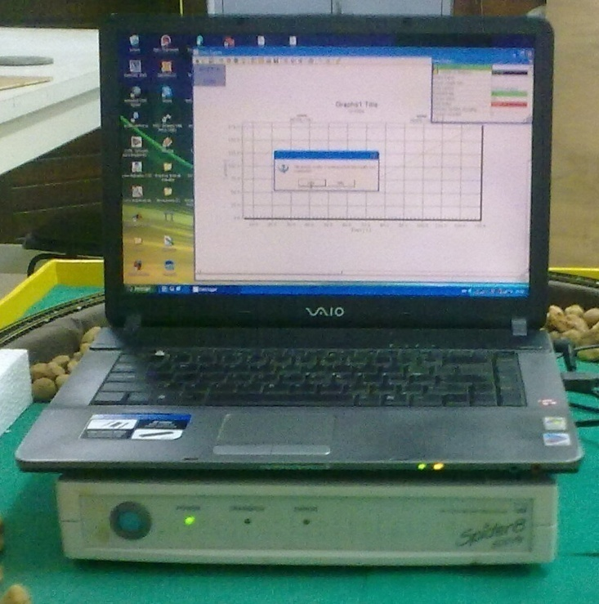

Figura 3 – Fotografia do sistema de aquisição de dados utilizado.

Foram realizados vários experimentos considerando diferentes velocidades de passagem do trem e sob diferentes condições de carga onde foi possível perceber nitidamente essas diferenças através dos sinais medidos pelos extensômetros.

4 Resultados OBTIDOS
Nas figuras 4 a 7 estão mostrados os diagramas de deformação em função do tempo para diferentes velocidades de passagem do trem e condições de carga.

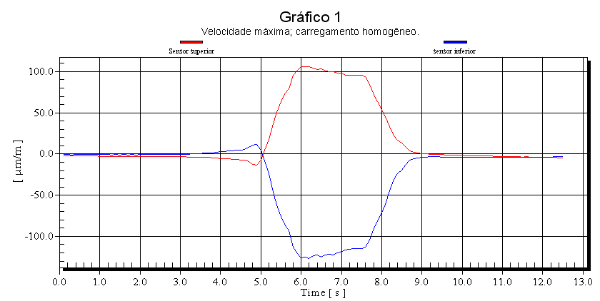

Figura 4 – Diagrama de deformação em função do tempo. Velocidade máxima, carregamento homogêneo.

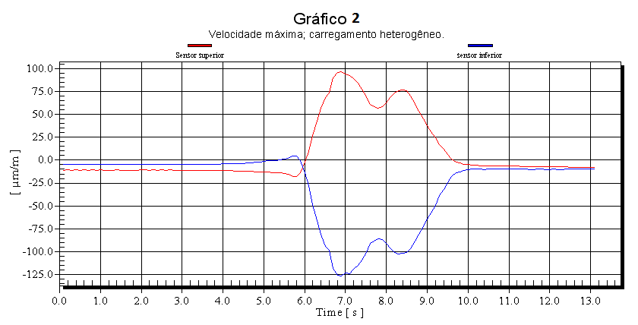
Figura 5 - Diagrama de deformação em função do tempo. Velocidade máxima, carregamento heterogêneo.

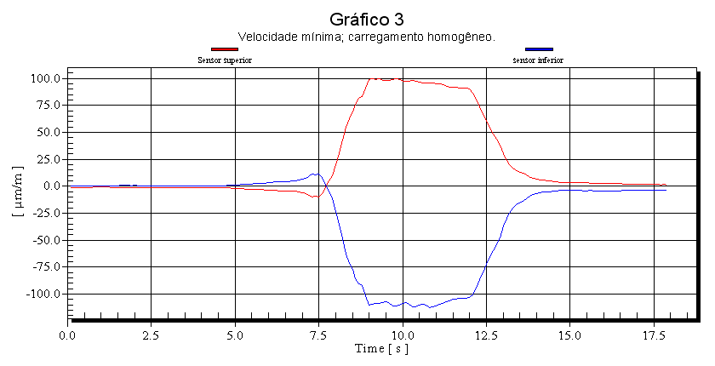
Figura 6 - Diagrama de deformação em função do tempo. Velocidade mínima, carregamento homogêneo.

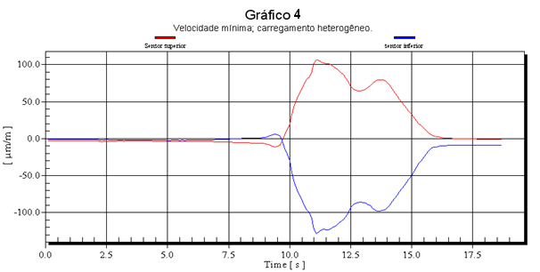

Figura 7 - Diagrama de deformação em função do tempo. Velocidade mínima, carregamento heterogêneo.

O sensor colado no lado inferior da ponte registra deformações positivas (linhas vermelhas), determinando assim, tensões de tração presentes nessa face. Já nas deformações negativas (linhas azuis), obtidas pelo sensor posicionado na face superior, ficam evidenciadas tensões de compressão.
Pela observação da magnitude das deformações, pode-se inferir a diferença de carregamento entre cada segmento do trem. Os sinais correspondentes aos trens carregados de forma homogênea (carga em todos os vagões), figuras 4 e 6, possuem um trecho praticamente constante durante a entrada e saída do trem da ponte. Já no caso dos trens carregados de forma heterogênea (carga no primeiro e último vagão), figuras 5 e 7, há regiões de alívio e recarregamento durante a passagem do trem sobre a ponte.
Além disso, também é possível inferir sobre a velocidade de passagem dos trens a partir dos sinais medidos. Nas figuras 4 e 5, verifica-se que o tempo de passagem do trem sobre a ponte foi da ordem de 4 segundos, enquanto que nas figuras 6 e 7, o tempo de passagem foi de cerca de 6 segundos. Portanto, a velocidade de passagem na primeira situação é maior que na segunda.

4 CONCLUSÃO

O monitoramento de pontes e viadutos ferroviários desempenha papel relevante na avaliação da capacidade de carga e da resposta dinâmica de estruturas danificadas ou com comportamento inadequado. Diversas técnicas têm sido empregadas na instrumentação destas estruturas.
Entre as diretrizes do experimento, é interessante ressaltar o enfoque dado ao campo do ensino de Estruturas Ferroviárias na Engenharia Civil no Pará e na visualização da instrumentação para pontes. A preocupação tem por embasamento o fato de grande parte das trocas comerciais, principalmente de minérios, ainda serem realizadas através do Transporte Ferroviário, apesar da enorme bacia hidrográfica do estado.
Apesar da simplicidade do presente modelo, essa ferramenta didática ilustra vários conceitos empregados na Engenharia de Estruturas despertando a importância da utilização de sensores para instrumentação de grandes estruturas e permitindo a interpretação dos dados medidos.

5 BIBLIOGRAFIA

SAMPAIO, et al. Desenvolvimento de metodologia para avaliação da integridade estrutural de pontes e viadutos ferroviários ao longo da Estrada de Ferro Carajás. Belém, 2007 – Universidade Federal do Pará.
HOFFMANN, K. An introduction to Measurements Using Strain Gages. Hottinger Baldwin Messtechnik GmbH, 1989.
HBM. Operation Manual for PC Measure Eletronics, Spider 8, Spider 8-30, Spider 8-01. Hottinger Baldwin Messtechnik GmbH, 2001.
HBM. Quick Start Guide, catman® EasyAp version 3.0. Hottinger Baldwin Messtechnik GmbH, 2001.

